Поражения и победы
К концу ноября дожди прекратились, ударил легкий морозец. Снега выпало совсем мало, грунтовые дороги подмерзли, а на полях, под травяной «шубой», земля осталась мягкой. Таким образом, очередной полевой выход состоится: можно и проехать, и покопать.
Но как поменялся климат! Буквально на глазах! Разве раньше было такое, чтобы поисковый сезон продолжался так долго! С одной стороны, изменение климата спасло Россию в голодные 90-е годы (несмотря на развал сельского хозяйства, от потепления повысилась урожайность), с другой – лишило её одного из главных оборонных преимуществ: распутицы и мороза. То есть, если раньше нападение на Россию было возможным только в начале лета, то теперь – круглый год.
(По первоначальному плану «Барбаросса» вторжение в СССР намечалось на 15 мая, но из-за непредвиденной случайности (немцам пришлось оккупировать Югославию), было перенесено на 22 июня. Возможно, это промедление стало роковым, и вермахт не успел захватить Москву до осенних дождей и морозов. Ведь тогда, после катастрофы под Вязьмой, где немцы взяли в плен около 800 тысяч красноармейцев, дорога на нашу столицу была, по сути, открыта.
Я вспомнил историю Московской битвы – в том году 10 октября выпал первый снег, а 7 ноября, когда Сталин принимал парад на Красной площади, мела позёмка.
А сегодня, 28 ноября 2015 года, температура минус один-два градуса, на реках только местами появились закрайки, и синоптики обещают дождливый декабрь).
Наш уазик скакал по замерзшей грязи, скользил на склонах холмов, скрипел, но вёз нашу команду к месту раскопок. Вот уже и знакомый дуб близ дороги. Под дубом лежал черный пластиковый пакет с останками. Дело ясное – кто-то рылся поблизости, нашел останки красноармейца, сложил их и оставил под дубом, зная, что рано или поздно мы сюда вернёмся. Спасибо этим людям, кто бы они ни были.
Дул сильный ветер, и костер пришлось разводить в кустах. Несмотря на слабый мороз, холод пронизывал до костей. Мы быстро поели сало и попили чай, пошли на место раскопок.
По небу неслись косматые тучи, сквозь прорехи в которых иногда проглядывало солнце. Несмотря на сильный ветер, над полями висела легкая туманная дымка. Где-то вдалеке постреливали охотники, да в ветвях осин недовольно каркал ворон.
А вот и первая неожиданность – немецкий бункер, про который я писал в предыдущей статье, оказался раскопанным. Кто-то буквально воспринял моё «приглашение» и поработал до седьмого пота. Рядом валялась какая-то не то кастрюля, не то бадейка явно послевоенного вида – по всей видимости, это она давала сигнал на металлоискатель. А ведь я честно предупредил, что несметных сокровищ в бункерах не бывает.
Зато проступили контуры бункера, и стало понятно, что это был ДЗОТ – дерево-земляная огневая точка. От него уцелели нижние венцы сруба, а накат и большая часть стен была разобрана колхозниками после войны. Что же, теперь, по крайней мере, знаем, что это было.
Возле входа в бункер мы в прошлые выезды нашли останки нескольких красноармейцев, и теперь решили покопать там ещё, так как могли случайно пропустить какую кость. Ожидания эти отчасти оправдались – после пары часов работы мы нашли несколько разрозненных пропущенных косточек, но и только.
«Рахим, давай посмотрим этот участок. Тут, судя по всему, была траншея, и место такое, что могут быть убитые» — сказал мне Михайлыч. Вдвоем мы принялись вскрывать дёрн, вскоре к нм присоединился Денис, потом Антон. И довольно скоро, на глубине полутора штыков лопаты, из земли показались кости… «Мужик!» Курим!»
Да, действительно, это были останки красноармейца. На расстеленный мешок одна за другой стали ложиться косточки бойца, павшего 71 год назад.
Вскоре стало ясно, что красноармеец лежал на боку, положив правую руку под голову. Каски и крупных металлических предметов при нём не оказалось, и найти его «на металлоискатель» было невозможно, только «на соображалку», то есть, думая и прикидывая, где могут ещё лежать убитые.
Но сколько же убитых оказалось на таком маленьком клочке земли! И это при том, что вокруг мы не нашли ни одного, нет даже признаков, указывающих на их наличие. Скорее всего, в этом месте немцы застали русских, уже тертых и бывалых мужиков (судя по трофеям и наградам), врасплох, и это на четвертый год войны! Вообще, при изучении боевых донесений и других документов военной эпохи открываются поразительные картины разгильдяйства, недисциплинированности и непрофессионализма. Причем сверху донизу, от солдат до генералов.
Пропаганда могла говорить что угодно, но товарищ Сталин знал, что его приказы будут исполняться через раз и по настроению, что технику угробят, и что воевать мы будем не умением, а числом. И он предпринял все усилия, чтобы это число создать – перед войной по количеству танков и самолётов Красная Армия превышала все остальные армии мира, вместе взятые. Мы до сих пор ничего толком не знаем о том колоссальном оборонном строительстве, которое велось в тридцатые годы. И которое позволило нам, в конечном итоге, добиться победы.
Любое другое государство погибло бы, получив такие удары, какие немцы нанесли нам в 1941 году – но сталинский СССР поднимался, как ванька-встанька. Чтобы убить одного немца, мы затратили в разы больше патронов, снарядов и самолётовылетов, чем они – чтобы убить одного красноармейца. Немцы стояли у ворот Москвы – но мы отогнали их и пришли к ним в Берлин. И все понимали, что повторить наш подвиг они не смогут.
По сути, Великая Отечественная война была битвой между несравненным тактиком Гитлером, и величайшим стратегом Сталиным. И этим объясняется тот факт, что, с блеском выигрывая бои и нанося тяжелейшие потери русским, немцы проиграли войну…
Собрав останки найденного красноармейца в мешок, мы продолжили поиск, но безрезультатно. Ходили, копали, и с прибором и без оного – всё без толку. К тому же день стал совсем коротким, темнеет уже в полпятого, и надо собираться домой. На прощание – снимок нашего лагеря издалека. Тучи немного разбежались, выглянуло солнце и осветило землю перед закатом.
Без происшествий мы доехали до Острова. Небольшое происшествие случилось при въезде в город. Какой-то тип навеселе ковылял домой, но наша планета Земля так быстро вращается, что не каждый может устоять на ней в вертикальном положении. Типа понесло прямо на середину дороги, под колёса, и Валере пришлось резко выруливать, чтобы объехать жертву земного притяжения.
Но, если не считать этого мелкого недоразумения, день 28 ноября закончился просто прекрасно.
Рахим Джунусов
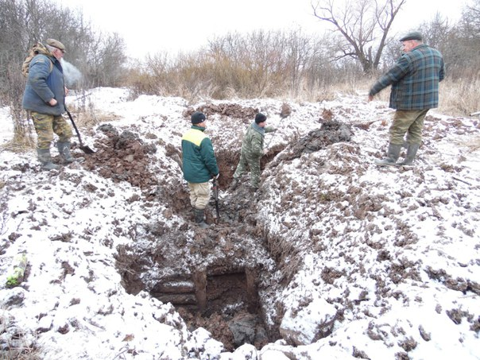
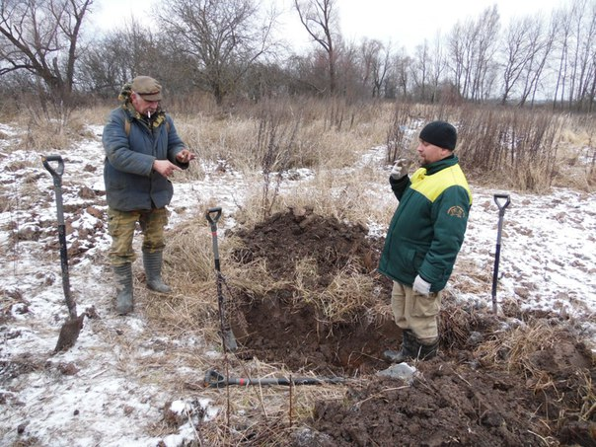
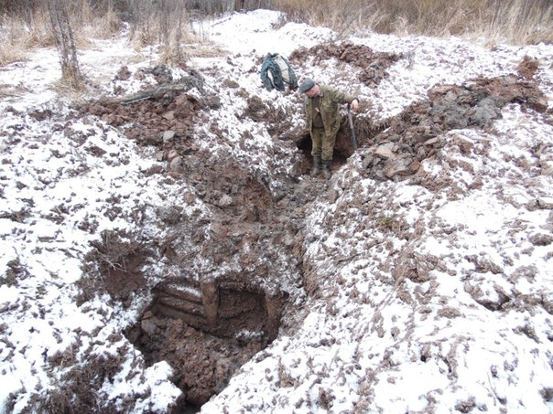
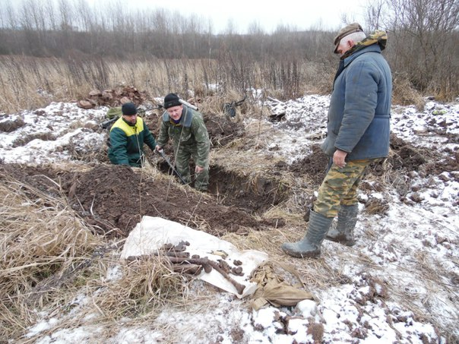
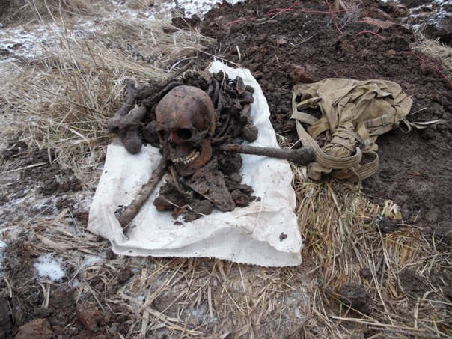
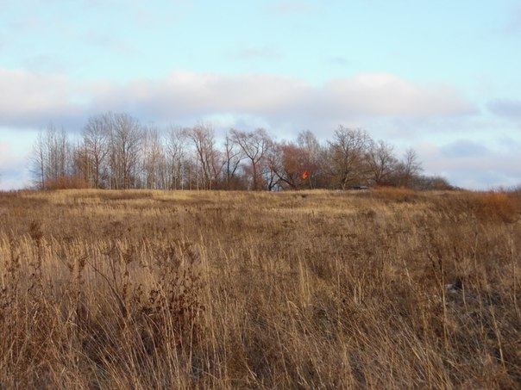
1

